**제 8회 교통데이터 활용 공모전 -아이디어 부문-**

**교통 경유지 추천 시스템**

**제안서**

|  |  |
| --- | --- |
| **소속** | **이름** |
| **한국외국어대학교**  **산업경영공학과** | **이지현(팀장) , 강대묵** |
|  |  |
|  |  |
| **카이스트**  **산업및시스템공학과** | **김예린** |
|  |  |

목차

**[제 1 장 개요]** 3

**제 1 절 주제** 3

**제 2 절 배경 및 필요성** 3

**제 3 절 목표** 3

**[제 2 장 프로젝트 내용]** 4

**제 1 절 교통 데이터** 4

**1.2** **추가 데이터 확보 및 활용ㄴ 방안** 4

**제 2 절 교통 경유지 추천 알고리즘** 4

**[제 3 장 아이디어 적용 방안 및 기대효과]** 6

**제 1 절 아이디어 적용 방안** 6

**3.1 System UI (User Interface)** 6

**3.2 ERD(Entity Relationship Diagram)** 7

**제 2 절 기대효과** 10

# **[제 1 장 개요]**

## **제 1 절 주제**

주제 :

## **제 2 절 배경 및 필요성**

**사례1. 한 학기 동안 고생한 그대, 떠나라!**

## **제 3 절 목표**

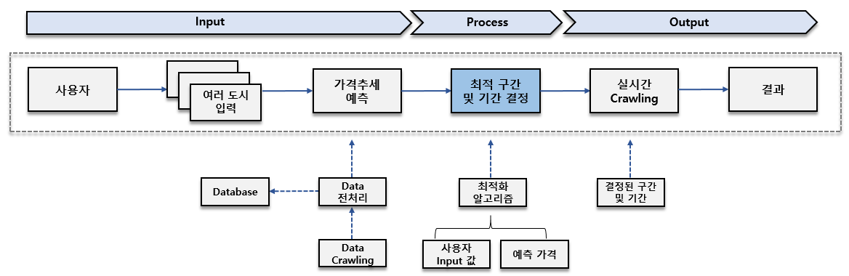

<Figure2. 프로젝트 프로세스>

* 여행하고 싶은 도시를 순서에 상관 없이 입력하면 최적의 여행 경로를 탐색하는 최적화

# **[제 2 장 프로젝트 내용]**

**제 1 절 교통 데이터**

* 1. **교통 데이터 활용 방안**
  2. **추가 데이터 확보 및 활용 방안**

**제 2 절 교통 경유지 추천 알고리즘**

* 1. **교통 경유지 추천 알고리즘**
  2. **알고리즘 예상 시나리오**

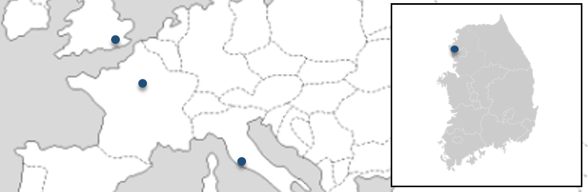

로마

파리

런던

서울

<Figure7. 실험 가설>

1. 예상 시나리오 1

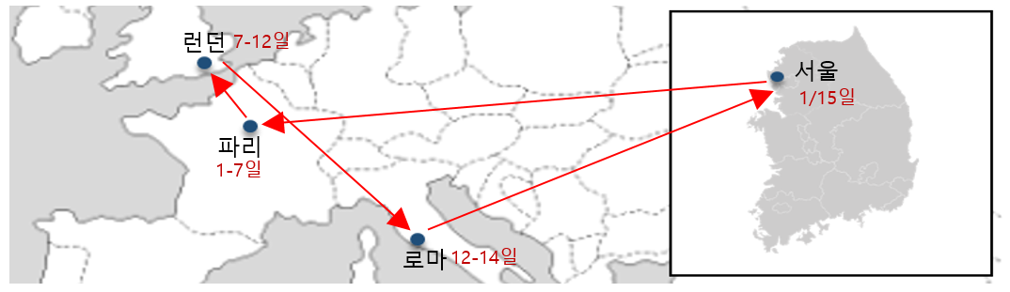

|  |  |
| --- | --- |
| **총 항공권 가격** | **2032 달러** |
| **방문 순서 및 머무르는 기간** | 3월1일 **인천**출발 🡪  **파리**(6일) 🡪 **런던(**5일) 🡪 **로마**(2일)  +(1일) 🡪 3월15일 **인천** 도착 |
| **알고리즘 계산 시간** | 0.04초 |
| **Bound cuts** | 0 |

# **[제 3 장 아이디어 적용 방안 및 기대효과]**

**제 1 절 아이디어 적용 방안**

**3.1 System UI (User Interface)**

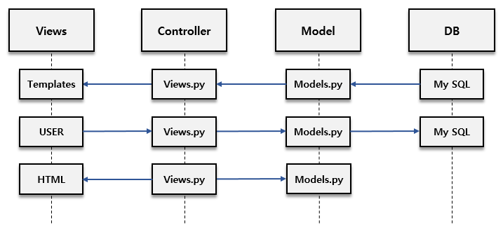

<Figure9. Django Web Framework의 Sequence Diagram >

**1. 검색 화면**

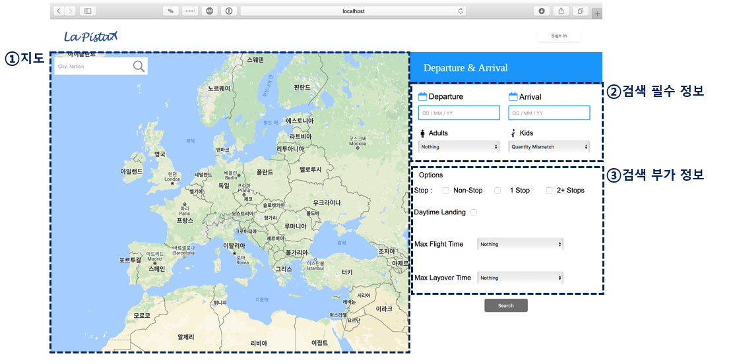

<Figure10. La Pista 검색 화면>

1. 지도 : 구글맵과 연동하여 이용자들이 여행하고자 하는 도시를 선택할 수 있는 부분으로써,

**2. 결과 화면**

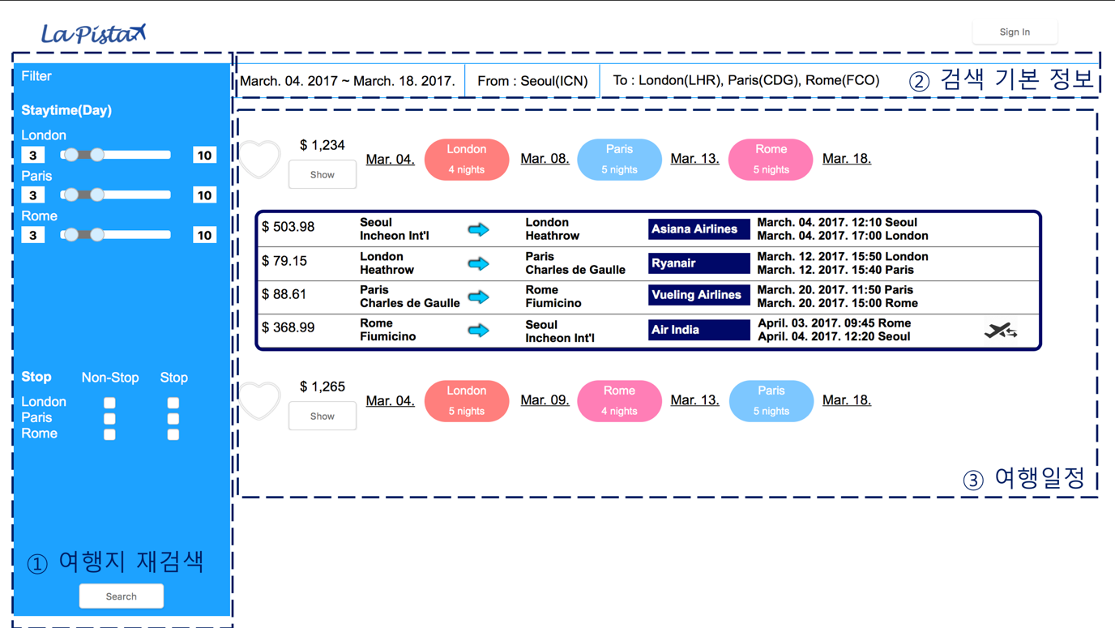

<Figure11. La Pista 결과 화면>

1. 여행지 재 검색 : 최초에 검색이 완료된 여행일정 중 여행지에 머무는 기간이 마음에 들지 않은 경우 해당도시에 머물 기간의 범위를 지정해서 재 검색. 또한 도시마다 경유여부도

**3.2 ERD(Entity Relationship Diagram)**



**- Table Description**

- Customer TAB : 회원 정보

- Airport TAB : 전 세계 공항 정보

- Route TAB: 전 세계 항공 루트 정보

- Save Plan TAB : 선호 result plan의 정보

- List TAB : Save Plans의 Repository

- Schedule TAB : 실제 항공편의 스케쥴 정보

- Stop TAB : 경유지를 포함한 각 flight들의 Route 정보

- Cost TAB: 날짜 별 달라지는 COST의 정보

**제 2 절 기대효과**

**[참고문헌]**

**-참고논문**

[1] Compact Formulations of the Steiner Traveling Salesman Problem and Related Problems,

Adam N. Letchford Saeideh D. Nasiriy Dirk Oliver Theisz Published in EJOR July 2013

[2] A Study of Air Freight Forecasting Using the ARIMA Model, 2013

[3] A Branch-and-Cut Algorithm for the symmetric Generalized Traveling Salesman Problem.

Matteo Fischetti , 1995

[4] Mining Airfare Data to Minimize Ticket Purchase Price, O.Etzioni,2003

[5] A Data Mining Approach to Travel Price Forecasting, Till, 2011

[6] A_Linear_Quantile_Mixed_Regression_Model_for_Prediction_of_Airline_Ticket_Prices,Tim,2014

[7] 시계열자료를 이용한 회귀분석 : 주택매매가격지수 예측연구 = Regression Analysis For Time Series Data , 2009, 이명옥

[8] 계절 ARIMA모형을 이용한 항공권 판매액 예측, 구본기,손은호, 2006

**-참고 서적**

[9] Data Mining and Machine Learning, Jared Dean, WILEY, 2014

[10] Django로 배우는 쉽고 빠른 웹개발 파이썬 웹 프로그래밍, 한빛미디어, 김석훈, 2015

[11] Django를 활용한 쉽고 빠른 웹개발 파이썬 웹 프로그래밍, 한빛미디어, 김석훈, 2016

[12] Two Scoops of Django, 인사이트, Daniel Roy Greenfeld & Audrey Roy Greenfeld, 2016